Додаток А

Перелік джерел посилання за науковими напрямами керівника та науковців кафедри програмної інженерії
- Configurable Cell Segmentation Solution Using Hough Circles Transform and Watershed Algorithm.In: 2019 IEEE 8th International Conference on Advanced Optoelectronics and Lasers (CAOL) CAOL 2019 September 6-8, 2019, Sozopol, Bulgaria, USA: IEEE, 602-605.

Додаток Б
Звіт результатів перевірки на унікальність тексту в базі
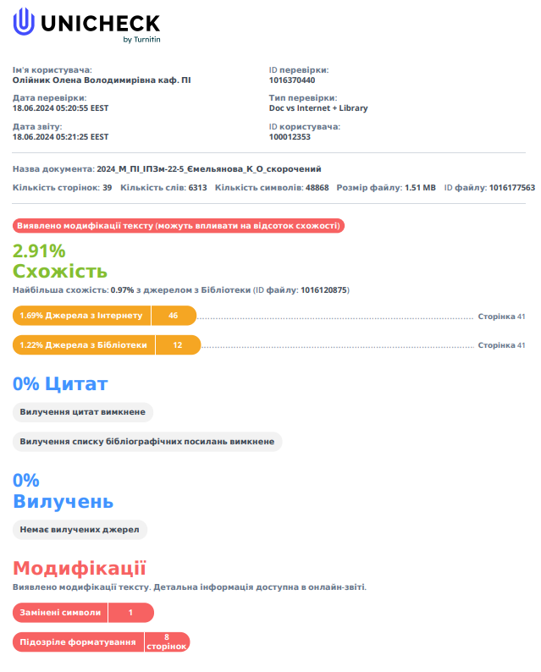

Додаток В
Слайди презентації
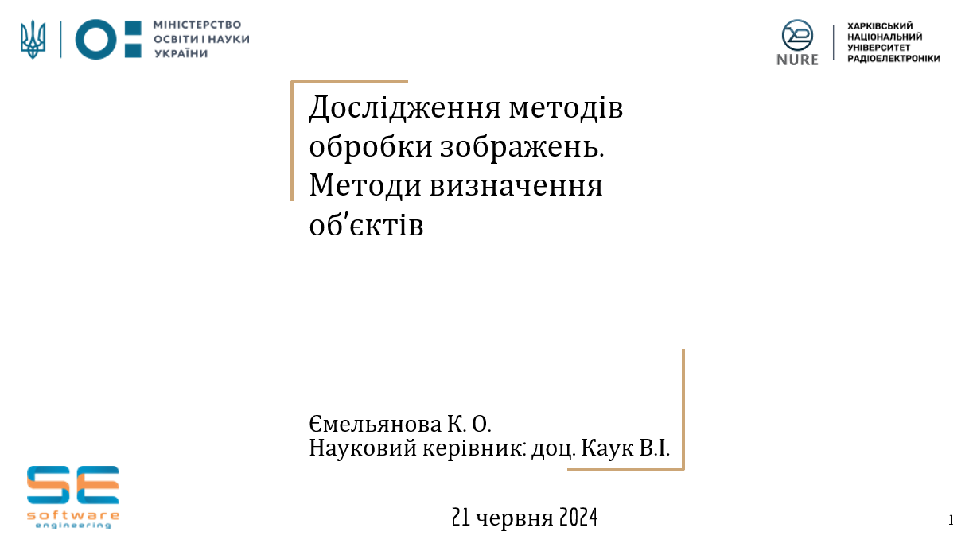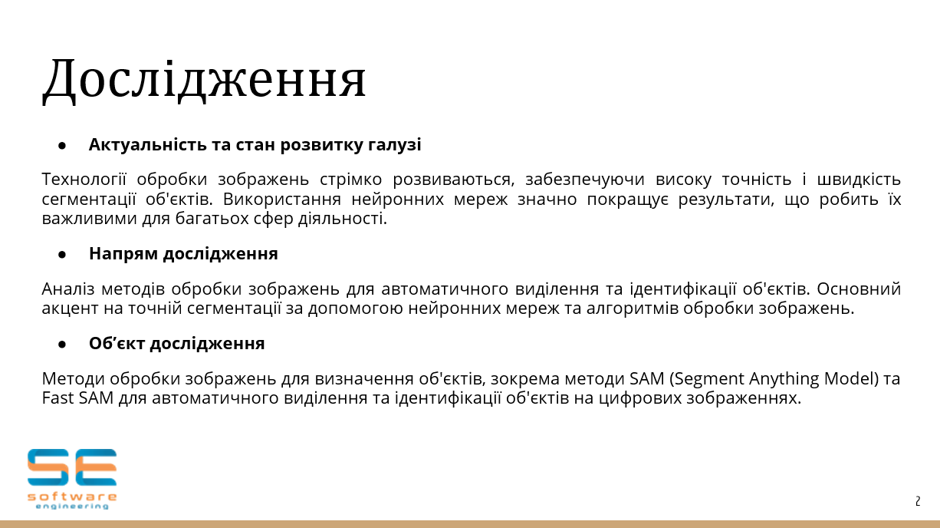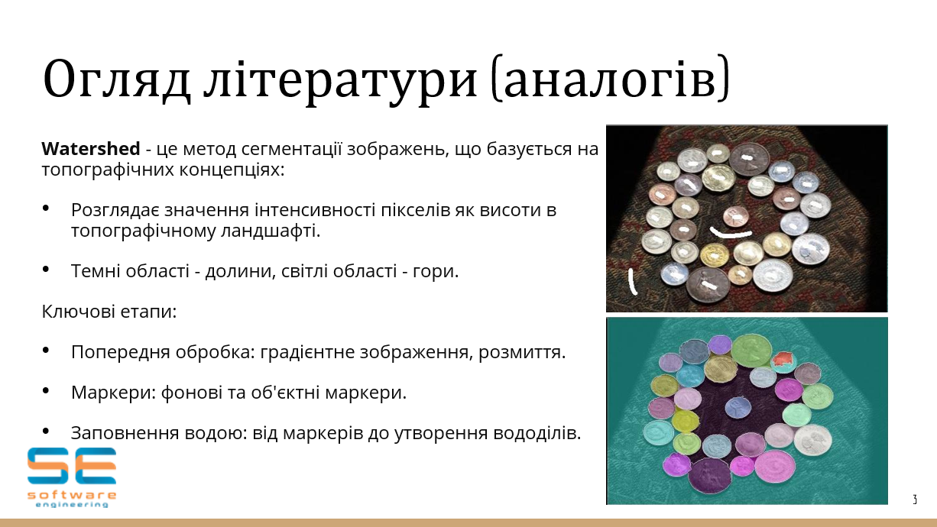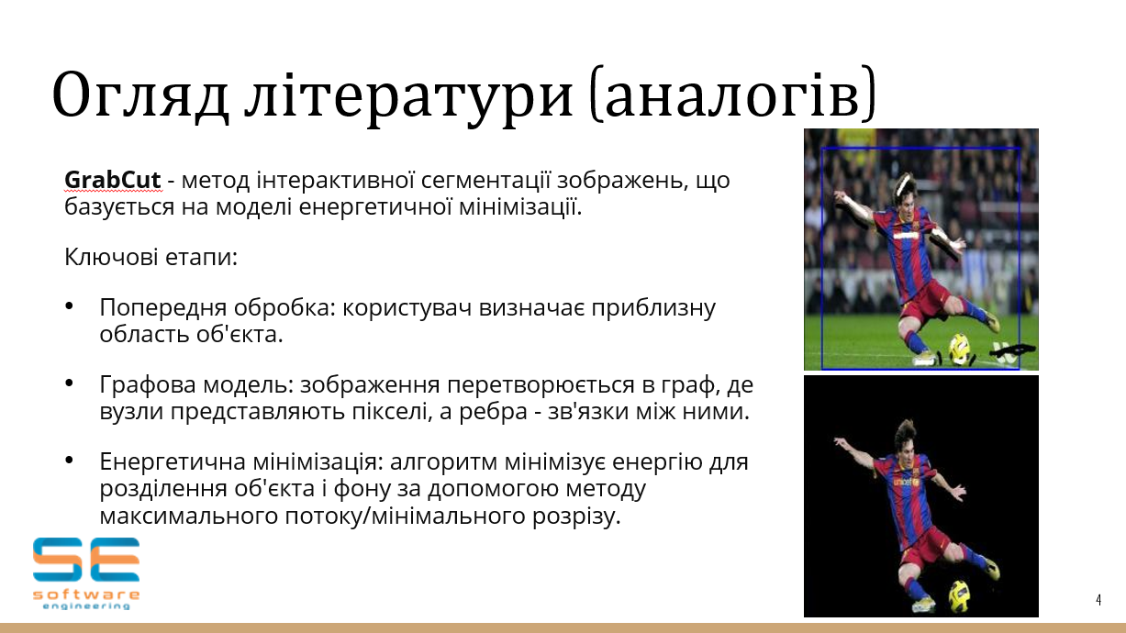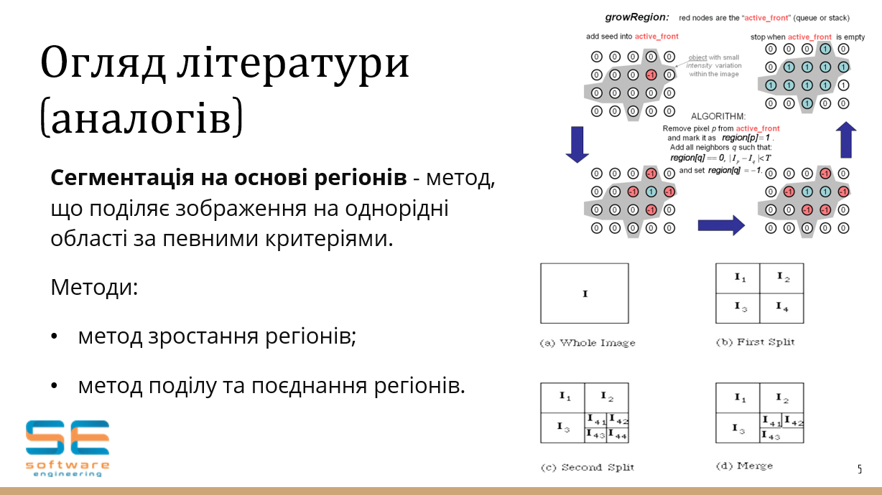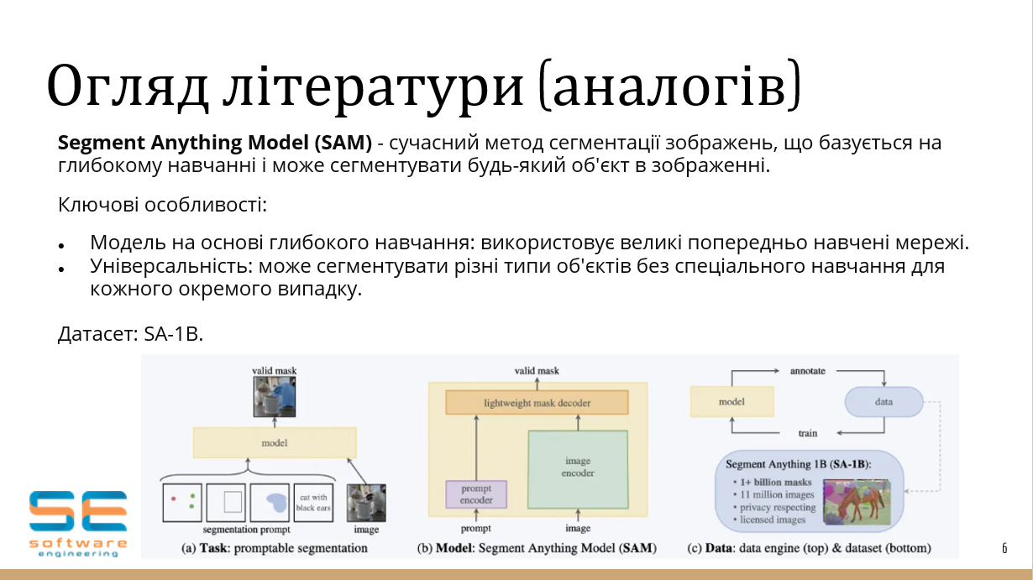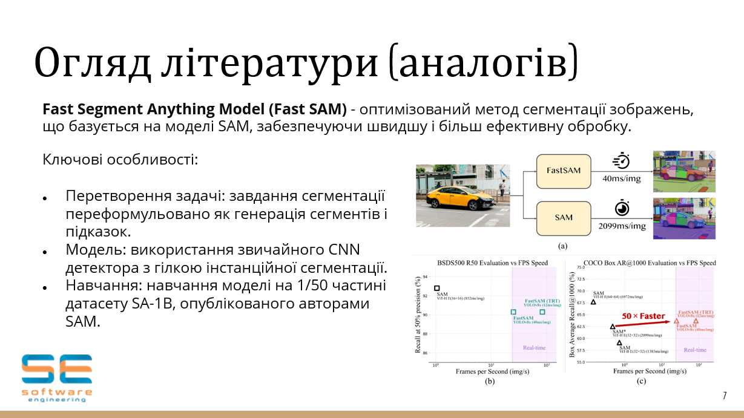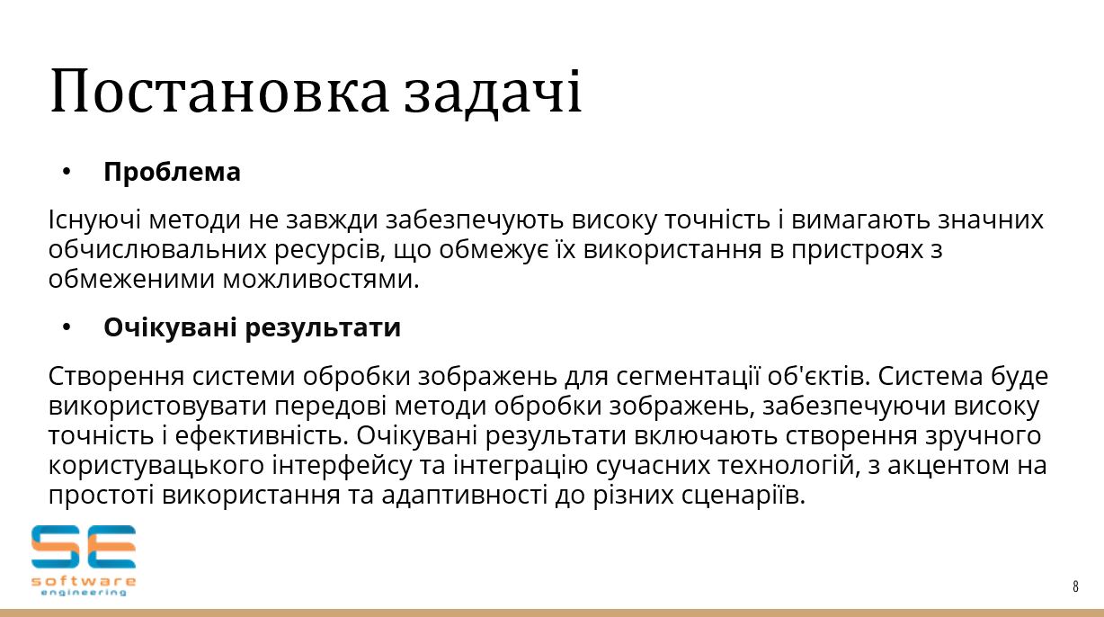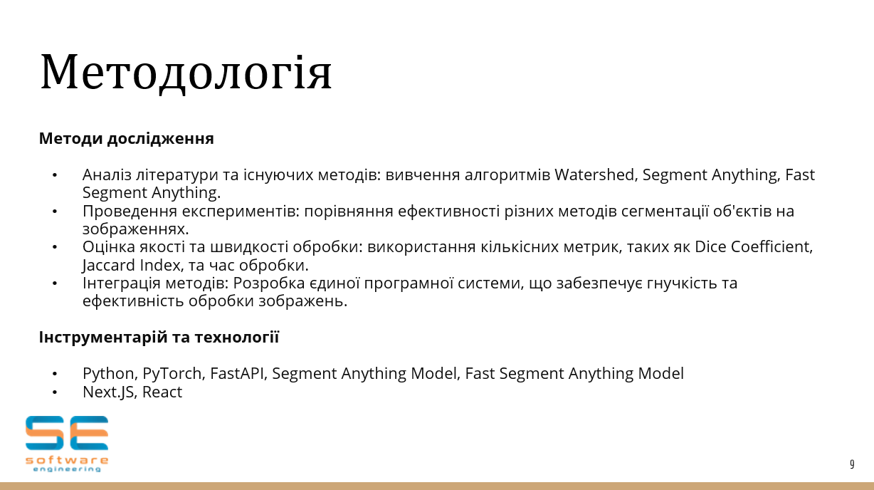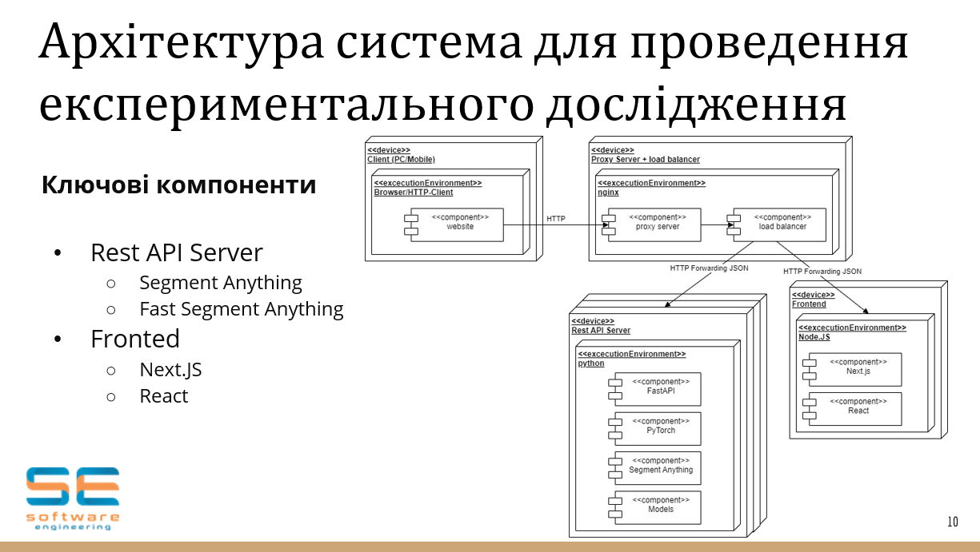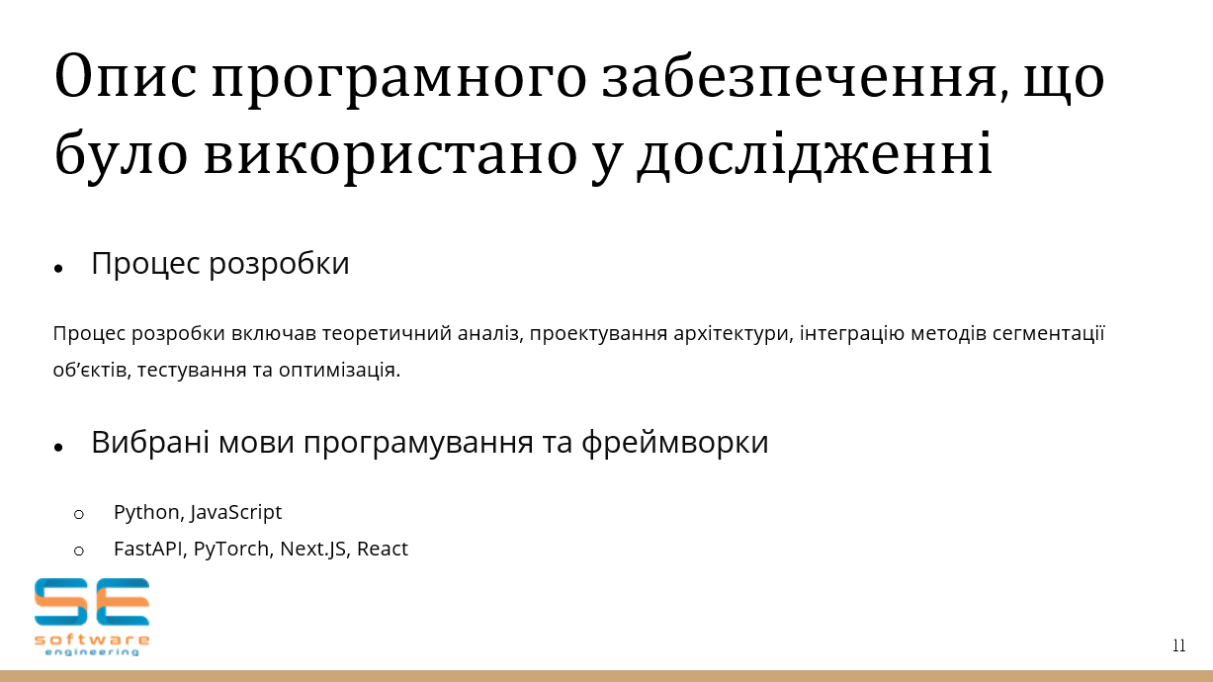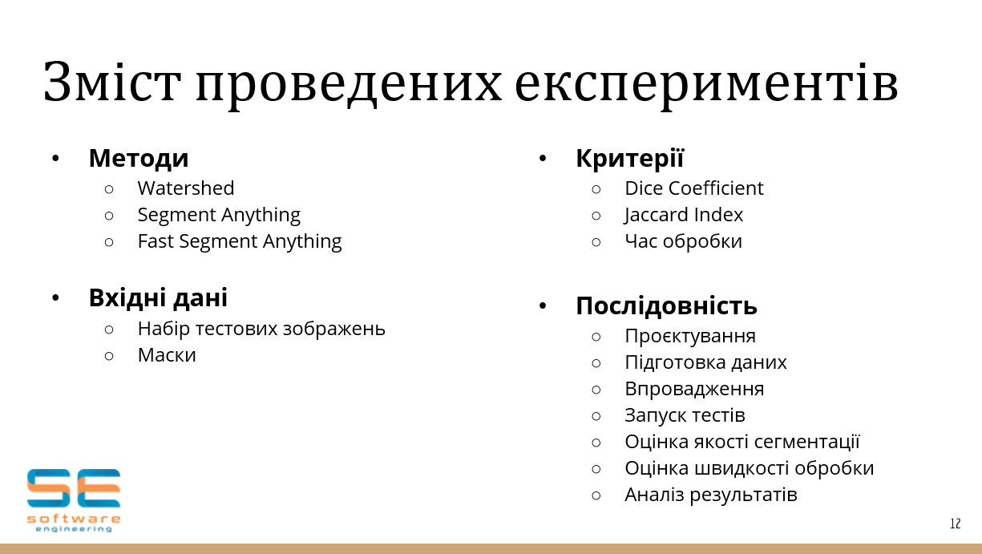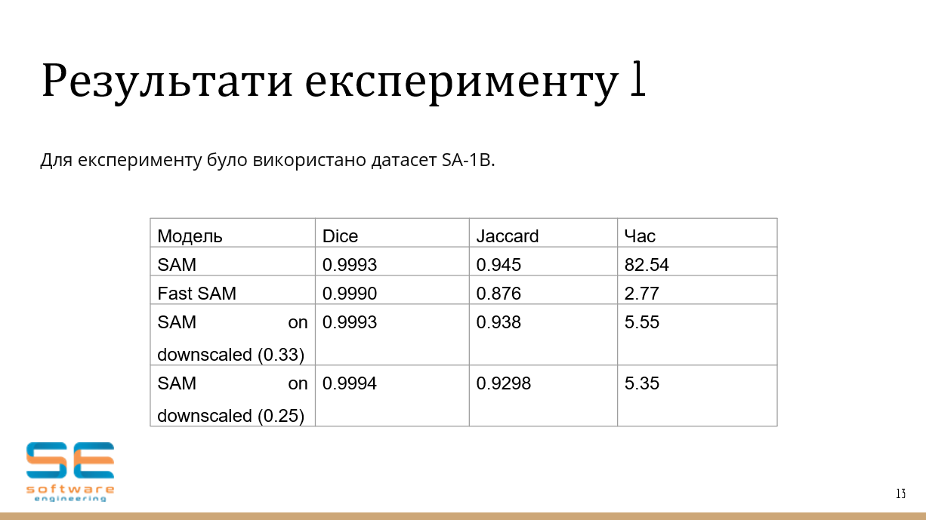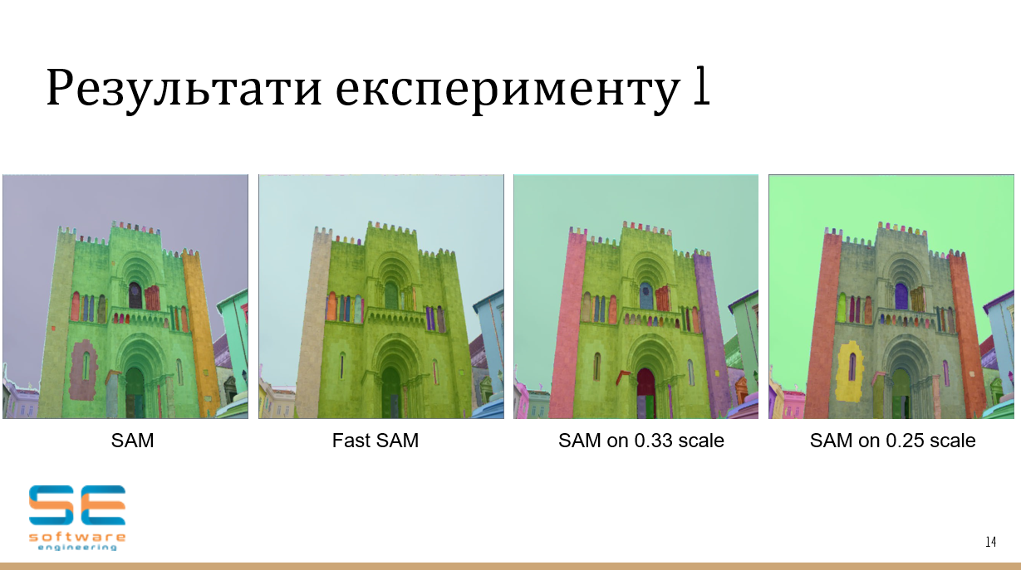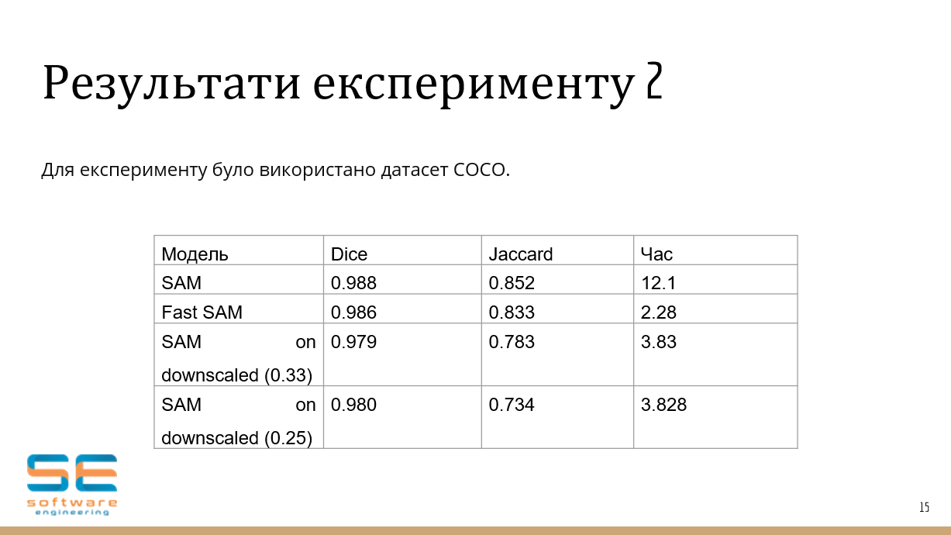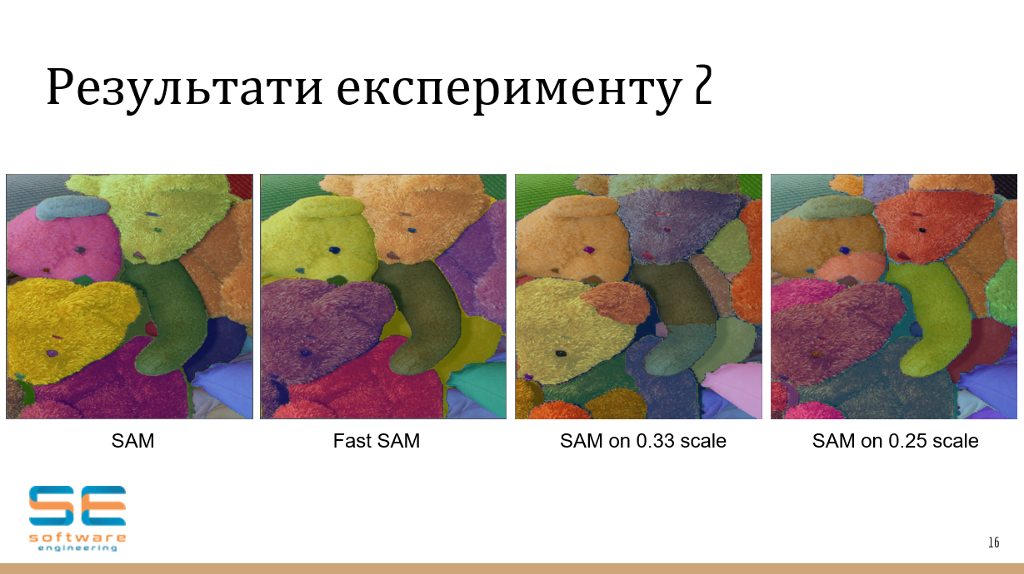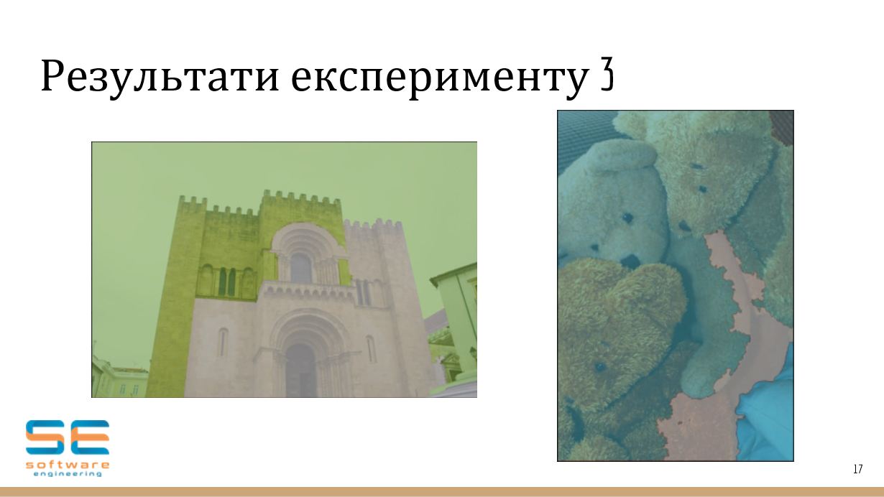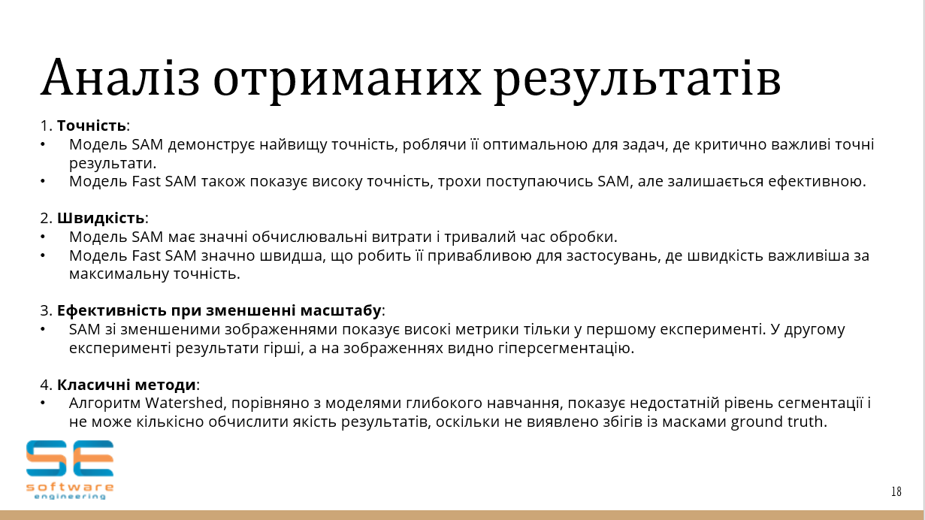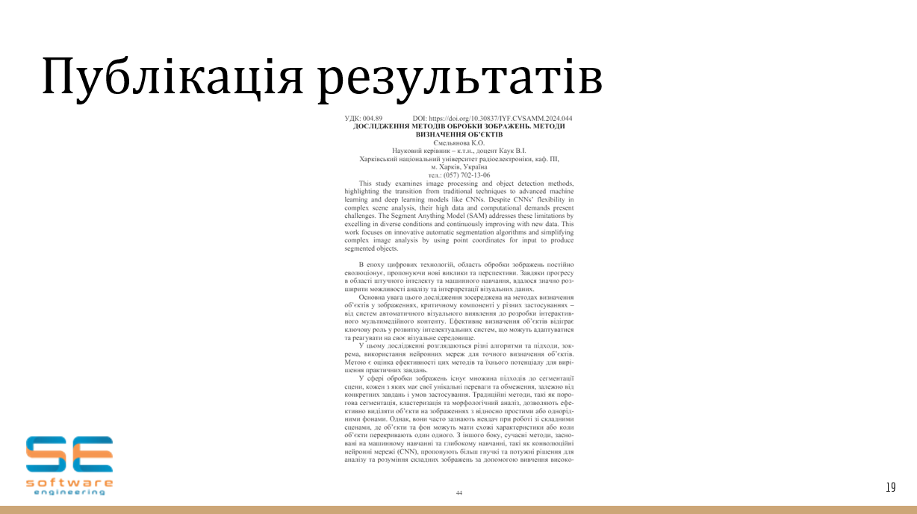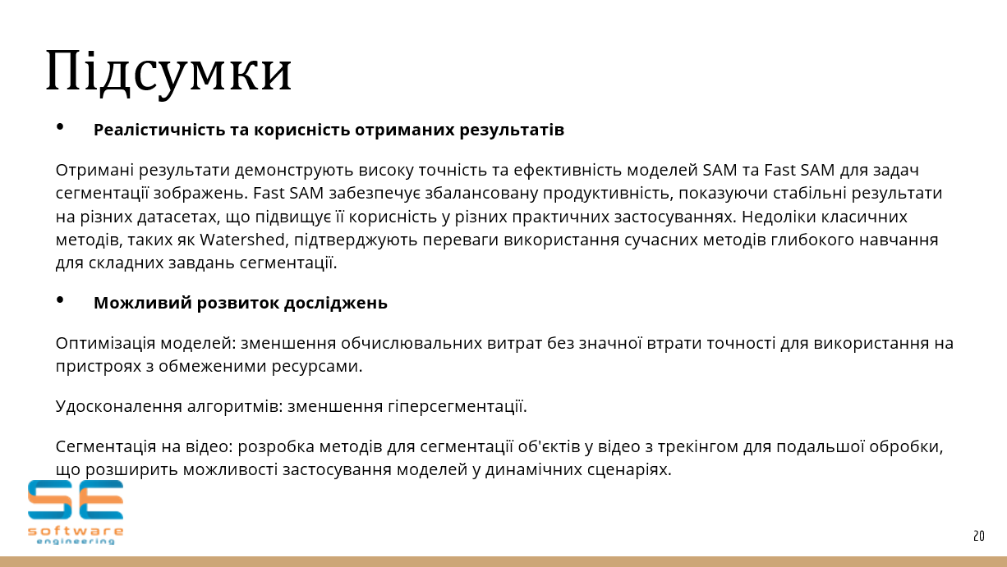

Додаток Г
Апробація результатів роботи
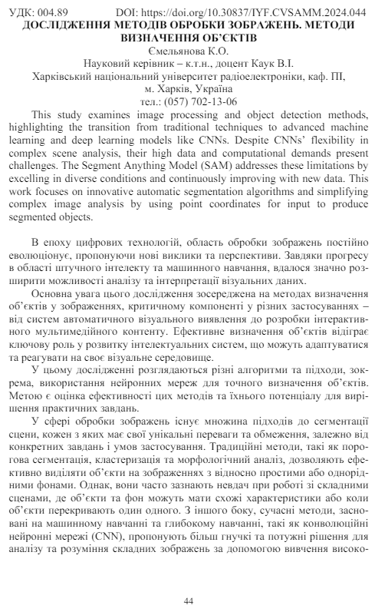

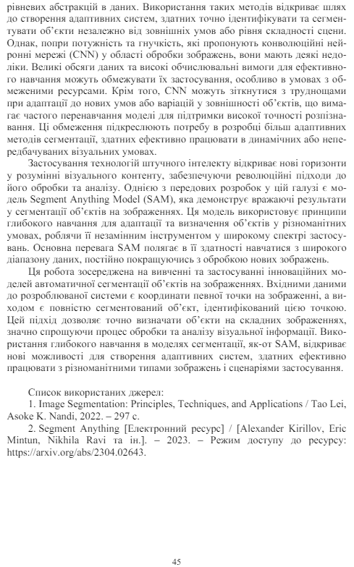

Додаток Д
Експертний висновок результатів перевірки кваліфікаційної роботи на відповідність оформлення вимогам ДСТУ 3008: 2015
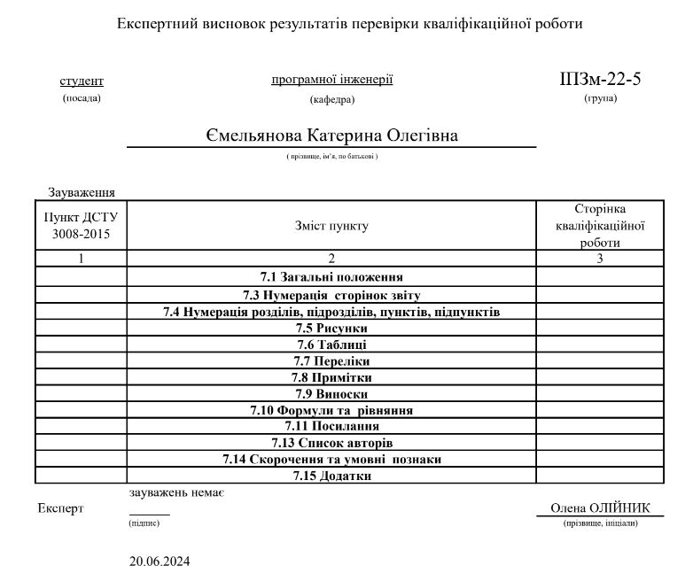

Додаток Е
SegmentationPipeline, SegmentatorBase та його реалізації

from abc import ABC, abstractmethod
from utils import get_available_gpu_or_cpu
from fastsam import FastSAM
from segment_anything import SamAutomaticMaskGenerator, sam_model_registry

import numpy as np

class SegmentationPipeline:
def __init__(self) -> None:
pass

def load(self) -> None:
self.models = {
"Segment Anything": SamSegmentator("Segment Anything"),
"Fast Segment Anything": FastSamSegmentator("Fast Segment Anything")
}

def get_available_models(self) -> list[str]:
return list(self.models.keys())

def segment(self, image: np.ndarray, model_name: str) -> np.ndarray:
segmentator = self.models[model_name]
return segmentator.segment(image)

def common_mask(self, masks: np.ndarray) -> np.ndarray:
result = np.zeros(masks[0].shape, dtype=np.uint8)
for i in range(0, len(masks)):
result[np.where(masks[i] == 1)] = i + 1
return result
class SegmentatorBase(ABC):
def __init__(self, name: str):
self.name = name
self.device = get_available_gpu_or_cpu()
self.load()

@abstractmethod
def load(self) -> None:
pass

@abstractmethod
def segment(self, image: np.ndarray) -> np.ndarray:
pass

class SamSegmentator(SegmentatorBase):
def load(self) -> None:
self.model = sam_model_registry["vit_h"](checkpoint="backend\data\weights\sam_vit_h_4b8939.pth")
self.model.to(device=self.device)
self.mask_generator = SamAutomaticMaskGenerator(self.model)

def segment(self, image: np.ndarray) -> np.ndarray:
masks = self.mask_generator.generate(image)
masks = [mask['segmentation'] for mask in masks]
return np.array(masks, dtype=np.uint8)

class FastSamSegmentator(SegmentatorBase):
def load(self) -> None:
self.model = FastSAM('backend\data\weights\FastSAM.pt')
self.model.to(device=self.device)

def segment(self, image: np.ndarray) -> np.ndarray:
results = self.model(image, retina_masks=True, imgsz=1024, conf=0.4, iou=0.9)
masks = [mask.data.cpu().numpy()[0] for mask in results[0].masks]
return np.array(masks, dtype=np.uint8)

